

**COMUNICATO STAMPA**

**LA LUNGA NOTTE DI SARAJEVO**

5 aprile1992 – 29 febbraio1996

MOSTRA FOTOGRAFICA

**di Paolo Siccardi**

**MUSEO STORICO NAZIONALE D'ARTIGLIERIA**

**MASTIO DELLA CITTADELLA**

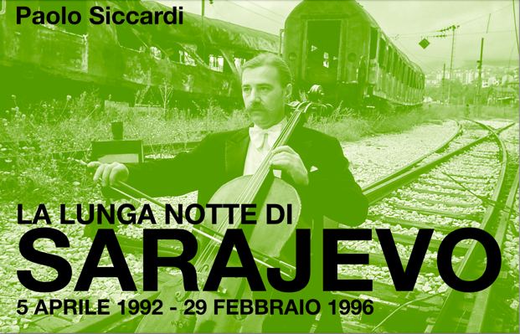

**Titolo** *La Lunga Notte di Sarajevo. 5 aprile1992 – 29 febbraio1996*

**Fotografie** Paolo Siccardi

**Curatela** Tiziana Bonomo

**Organizzazione**

**e supervisione** Michele Ruggiero, presidente de *La Porta di Vetro*

**Dove Museo Storico Nazionale d’Artiglieria nel Mastio della Cittadella**

**Inaugurazione giovedì 9 febbraio 2023 dalle ore 17.30 alle ore 21.00**

**Durata** dal 10 febbraio fino al 19 marzo 2023 - lunedì-domenica dalle ore 09.00 alle ore 19.00. *Ingresso Gratuito*

**Per informazioni** infomuseoart@gmail.com – tel.: 011 56 033 124 – [laportadivetro@gmail.com](mailto:laportadivetro@gmail.com)

​​​​​​

L’Associazione La Porta di Vetro e il suo presidente Michele Ruggiero utilizzano ancora una volta una mostra fotografica per dare respiro a eventi che appartengono alla nostra storia contemporanea: dopo “Torino ferita” e “Città ferite” sugli anni del terrorismo in Italia, la proposta attraversa il luttuoso e drammatico periodo della guerra nei Balcani con l’assedio a Sarajevo, durato quattro anni, dal 1992 al 1996.

L’iniziativa, per la quale si ringrazia il Consiglio regionale del Piemonte e il Comitato regionale Diritti Umani e Civili per il fondamentale sostegno, e la Città di Torino per il suo Patrocinio, è anche frutto di una proficua collaborazione con la Direzione del Museo di Artiglieria, cui si deve l’ospitalità, e l’Anarti, l’Associazione Artiglieri d’Italia, che ha inserito la mostra all’interno delle manifestazioni previste per il Centenario della sua costituzione.

Le foto rappresentano il lavoro del fotoreporter free-lance torinese Paolo Siccardi, testimone attendibile e scrupoloso, nei suoi continui reportage, ben undici, in quella città martoriata, di una guerra crudele e barbara. E le sue istantanee, in questo particolare momento storico come un segnale su quanto disastrose siano le guerre. Chi ha visto le guerre non può amarle e può cercare come Paolo Siccardi di riproporre alla memoria il danno che esse procurano.

La mostra a cura di Tiziana Bonomo – all’interno degli spazi del Mastio della Cittadella – raccoglie trenta immagini in bianco e nero di medio-grande formato. Trenta immagini suddivise in cinque gruppi con l’intenzione di rendere terribilmente vera quell’attesa di persone intrappolate, di gente impazzita, di una vita sotto continue esplosioni, nel silenzio assordante, nella morte.

La curatrice “lega Sarajevo” a “Aspettando Godot” di Samuel Beckett. La fotografia deve a Susan Sontag questa spontanea associazione come suo contributo a Sarajevo, alla città simbolo della guerra e come citazione all’interno del suo libro Il Dolore degli Altri.”

Il desiderio di vita a Sarajevo è un desiderio che si manifesta con la musica, con il teatro per recuperare un surreale senso di normalità che Paolo Siccardi è riuscito a cogliere in una sorprendente immagine di Vedran Smailović in smoking con l’archetto sul suo strumento in mezzo a delle rotaie. Tutte le immagini di Paolo Siccardi e i testi di Marco Travaglini e Michele Ruggiero invocano di ricordare, di guardare e ricordare, di osservare ogni dettaglio e non dimenticare, di percepire la sofferenza e ricordare, ricordare, ricordare. Ricordare per non amare la guerra.

I titoli dei cinque gruppi di immagini

-A Sarajevo la data sulle lapidi di nascita cambiava ma quella di morte era sempre la stessa

-Il silenzio che ho respirato è stato assordante tra case distrutte e ponti invisibili

-La vita continua e si adatta ai ritmi quotidiani della guerra scandita da più di trecento esplosioni di bombe al giorno

-A volte ci è capitato di restare nel rifugio per giorni, senza magiare e bere. Le bombe fischiavano e la terra tremava.

-Sentivamo le urla della gente impazzita

Intrappolati come topi senza via di fuga in una città assediata

**Bio di Paolo Siccardi**

 “Una fotografia può ossessionarci, ma nello stesso tempo dobbiamo avere la capacità di assimilare realmente ciò che essa mostra nel suo linguaggio”. Paolo Siccardi, giornalista e photoreporter free-lance, è autore di diversi libri e mostre fotografiche. Iscritto all’Ordine Nazionale dei Giornalisti e alla Stampa Estera dal 1992.

Il percorso professionale si inizia documentando a Torino le lotte operaie e alla fine degli “Anni di piombo”, i primi processi per terrorismo. I suoi reportages prevalentemente a carattere sociale, sono stati pubblicati dai più importanti giornali italiani ed esteri. Tra i più significativi: la guerra in Afghanistan durante l’invasione sovietica nel 1986 che seguirà fino al 2009 con la missione Isaf. Il Nicaragua sandinista e nel 1991 la prima guerra del Golfo con l’Iraq di Saddam Hussein.

Per dieci anni segue i conflitti nell’ex Jugoslavia (Slovenia, Croazia, Bosnia, Macedonia fino al 1999 in Kosovo). È in Romania prima e dopo la caduta del regime di Ceausescu per seguire la condizione infantile dei bambini siero positivi e i ragazzi di strada. In Africa nord-occidentale (Libia, Marocco, Senegal, Costa d’Avorio, Repubblica Popolare del Benin e Togo). Dal 2000 inizia la sua collaborazione esclusiva con il settimanale Famiglia Cristiana dove lo porta diverse volte in Sud Sudan con i progetti di Unicef, AMREF e Flying Doctors per documentare la condizione umanitaria e lo scoppio del conflitto.

Nell’ottobre 2012 è in Siria nella città assediata di Aleppo, a Gaza e West Bank per seguire i progetti dell’ONG inglese Oxfam. Nel 2015 inizia un lavoro sul conflitto nel Donbass in Ucraina che lo porterà più volte in quella regione.

Da gennaio 2016 lavora sulle rotte migratorie e sui profughi in fuga dalle guerre attraverso la Wester Balk Route.

Vincitore del premio giornalistico nella categoria fotografia: “Reportage di guerra nel 2002” promosso dall’Ordine dei Giornalisti dell’Abruzzo. Medaglia d’oro del Presidente della Repubblica per la partecipazione alla mostra fotografica collettiva “Exodos” del 2017.

**Informazioni Ufficio Stampa**

LA PORTA DI VETRO

Email: [laportadivetro@gmail.com](mailto:laportadivetro@gmail.com)

ARTPHOTÒ

Tiziana Bonomo

T. +39 335 7815940

Email: [info@artphotobonomo.it](mailto:info@artphotobonomo.it)

Web: [www.artphotobonomo.it](http://www.artphotobonomo.it)

**Allegati**

1. I testi presenti in mostra di Michele Ruggiero, Marco Travaglini, Paolo Siccardi, Tiziana Bonomo
2. Cartella con cinque foto con il copyright di Paolo Siccardi e relative didascalie

